***2. Сода и пена для бритья***

Для приготовления массы для лепки нам понадобится пена для бритья и сода. 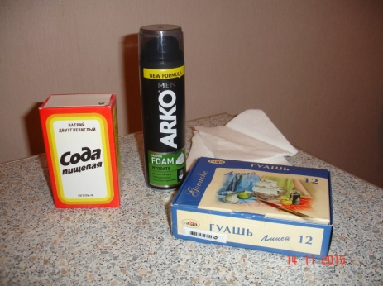

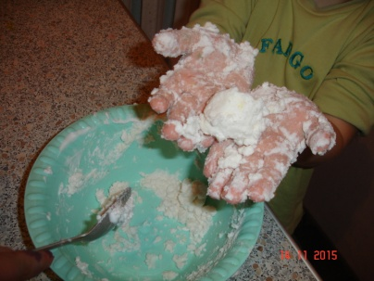Выдавливаем в тару пену для бритья, затем ложкой добавляем соду и тщательно разминаем, пока не получится нужная вам консистенция. 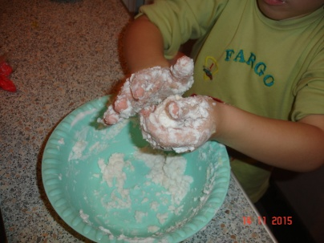

Это можно назвать и снегом, и песком и снежным песком, так как масса получается рассыпчатой, но из нее получаются отличные «куличики», как из песка.

Постепенно пена начинает таять и наш снег напоминает какую-то пасту или крем. В общем для обогащения сенсорных впечатлений самое то!

Если папа решительно отказывается делиться пеной, придется пожертвовать своим бальзамом для волос. Да-да! А никто и не говорил, что будет скучно. На эти же 400 гр крахмала понадобится всего-то 5 столовых ложек бальзама. Результат тоже будет больше похож на песок, но для лепки отлично подойдет. Красим все это дело гуашью и развлекаем свое чадо! Немного экстремальные методы, но ребенок почти наверняка будет рад повозиться во всем этом без риска быть наказанным. А реанимировать немного подсохшую массу можно при помощи повторного введении пены или бальзама, для самых экономных подойдет даже немного воды.

Я желаю, чтобы родители в своем напряженном графике находили время заниматься с ребенком рисованием, лепкой и другими прикладным творчеством вместе и как можно больше.

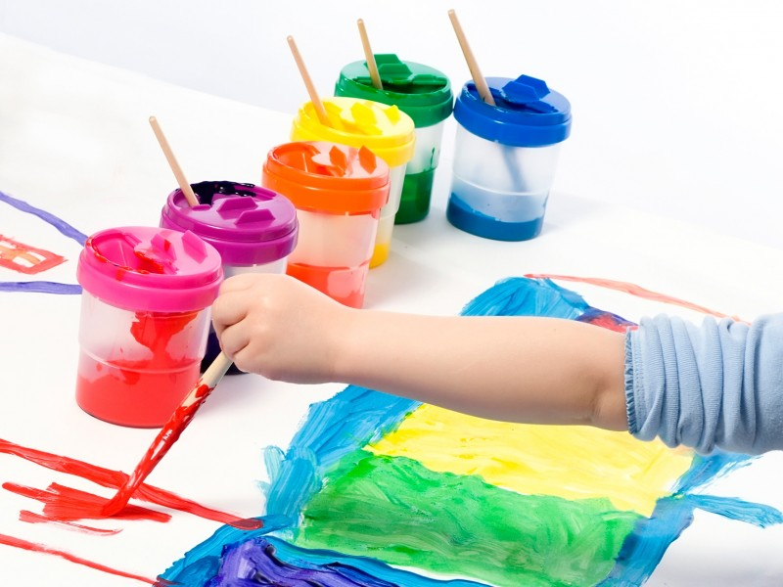

***Успехов в творчестве!***

Муниципальное автономное дошкольное   
образовательное учреждение «Детский сад общеразвивающего вида с приоритетным осуществлением деятельности  
 по художественно-эстетическому развитию детей № 22 «Тополёк»

**Необычные массы для лепки**

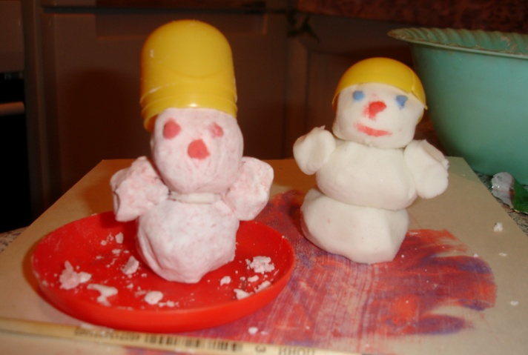

**Простота – необходимое условие прекрасного!**

Подготовила воспитатель:

Гладченко Екатерина Дмитриевна

г. Бердск

2015г.

***Актуальность***

Лепка – это так просто и здорово - похоже на бесконечный фокус, бесформенные комочки вдруг оживают. И… легкое мановение детских рук, и пластилин оживает и превращается в разные предметы и существа. Во время лепки у детей формируются навыки ручного труда. Детки учатся координировать движения рук, приобретают сенсорный опыт, чувства пластики, формы и веса. Кроме того, они учатся планировать свою работу, доводить ее до конца.

***Лепка помогает:***

* развивать **творческие способности** ребенка,
* помогает **пространственному видению**,
* развивает **образное мышление**,
* развивает **мелкую моторику** рук
* помогает развитию **интеллекта**, повышается мозговая активность, дети в школе начинают лучше учиться.

Для творчества дети могут использовать массу материалов – пластилин, глину, соленое тесто, воск.

***В этой брошюре я расскажу Вам о необычных массах для лепки, изготовленные на основе пены для бритья.***

1. ***Крахмал и пена для бритья***

Для приготовления массы для лепки нам понадобятся крахмал, пена для бритья, ловкие руки и 5 минут времени.

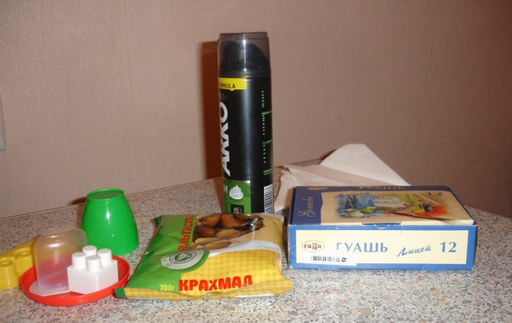

Высыпаем пачку крахмала в тару. Затем порциями добавляем пену для бритья и все хорошо перемешиваем руками. На 400 грамм крахмала необходимо примерно 100-200 грамм пены. Добавляем пену, пока не начнут получаться комочки. Для цвета пищевой краситель или гуашь. Замес можно доверить вашим карапузам. Я уверена, что им очень понравится процесс замешивания.

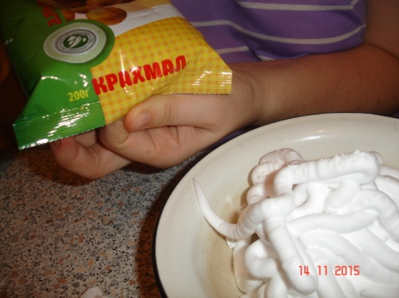

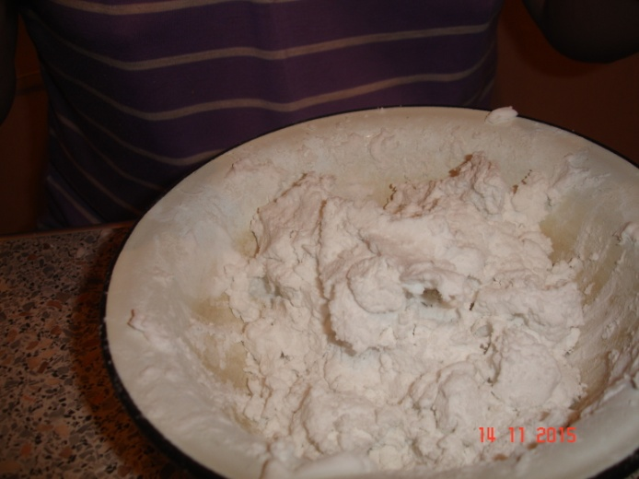

По составу такая масса напоминает мокрый песок, который как раз и заменит вашим деткам песочницу. Из нее отлично получаются куличики, фигурки, тортики, башенки… 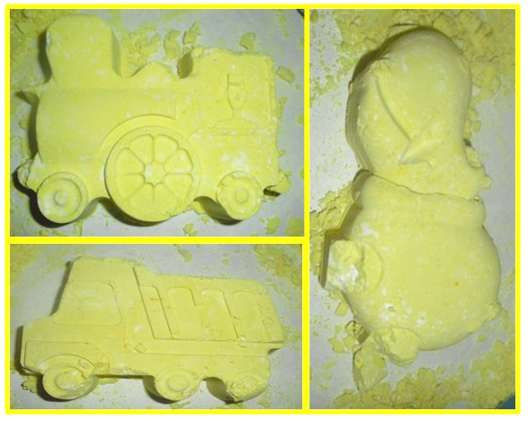

Так же можно поиграть и в развивающие игры. Главное, проявить фантазию.